GEOMETRİK CİSİMLER
Aşağıdaki tablo üzerinde geometrik cisimlerin hangi düzlemsel şekillerden oluştuğunu çizerek gösteriniz.

KÜP

KARE PRİZMA

DİKTÖRTGEN PRİZMA

ÜÇGEN PRİZMA

SİLİNDİR

KONİ

KÜRE

4) Verilen noktaları cetvelinizle birleştirerek prizmalar oluşturunuz. Altına hangi tür prizma olduğunu yazınız.

5) Aşağıdaki sonuçları kısaca cevaplayınız.

- Kare prizmanın, dikdörtgenler prizmasından farkı nedir?
…………………………………………………………………………………………………………

- Kare prizma ile üçgen prizmanın farkı nedir?
…………………………………………………………………………………………………………….

- Dikdörtgenler prizmasının üçgen prizmadan farkı nedir?
……………………………………………………………………………………………………………..

- Alt ve üst tabanları çembersel bölge olan geometrik cisim hangisidir?
……………………………………………………………………………………………………………

- Köşesi ve kenarı olmayan geometrik cismi yazınız?
…………………………………………………………………………………………………………..

- Tüm yüzeyleri aynı düzlemsel şekilden oluşan geometrik cisim veya cisimlerin adını yazınız?
………………………………………………………………………………………………….

- Alt ve üst tabanları üçgensel bölge olan geometrik cisim hangisidir?
………………………………………………………………………………………………….

- Geometrik cisimlerden hangisinin yüzeyleri ve kenarları birbirine eşittir?
……………………………………………………………………………………………………….

GEOMETRİK CİSİMLER KONU DEĞERLENDİRME TESTİ
1) Aşağıdakilerden hangisi, nokta modeline örnek değildir?
A) Duvardaki tablo B) Su damlası C) Yıldızlar

1- k k noktası 2- M M noktası 3- T t noktası
2) Noktaların isimlendirilmesi ile ilgili olarak, yukarıdakilerden hangisi veya hangileri doğrudur?
A) Hepsi doğrudur. B) Yalnız 2 doğrudur. C) 1 ve 2 doğrudur.

3) Aşağıdaki cisimlerden hangisinin tüm yüzleri karesel bölgedir?
A) küp B) kare prizma C) dikdörtgen prizma

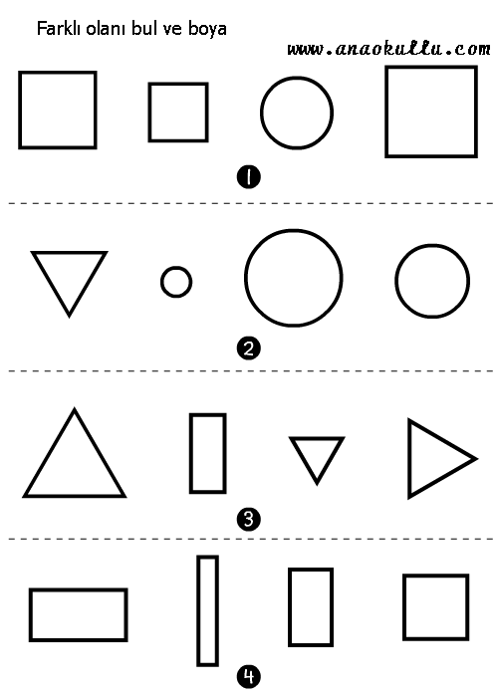
4) Aşağıdakilerden hangisi düzlemsel bölgedir?
A) B) C)

5) Aşağıdaki geometrik cisimlerden hangisinin eğri yüzü yoktur?
A) silindir B) küre C) küp

6) 1 tane dairesel yüz ve 1 tane de eğri yüzden oluşan geometrik cisim hangisidir?
A) silindir B) koni C) küre

7)

Yukarıda verilen düzlemsel bölgeler, aşağıdaki geometrik cisim ikililerinden hangisinin yüzleridir?
A) silindir – dikdörtgen prizma B) koni - üçgen prizma C) üçgen prizma – silindir

8) Diğerlerine göre, yüz sayısı en az olan geometrik cisim aşağıdakilerden hangisidir?
A) silindir B) koni C) küp

9) Bir kare prizmanın yüzleri sulu boya ile boyanıp, bir kâğıda baskı yapılarak düzlemsel bölgeler elde ediliyor. Bu çalışmada aşağıdakilerden hangisi elde edilemez?
A) B) C)

10) Aşağıdakilerden hangisi, üçgen prizma yüzeyinin düzleme açınımı olabilir?

A) B) C)

11 Aşağıdakilerden hangisi, küp yüzeyinin düzleme açınımı olamaz?

A) B) C)

12) Verilen kelimelerden uygun olanları noktalı yerlere yazarak, cümleleri tamamlayınız.
düzlem – nokta – düzlemsel şekil

Sınıf duvarındaki pano …………………………… modelidir.
Odamızın duvarı …………………………… modelidir.
Gökyüzündeki uçan balon …………………………… modelidir.
Panoya astığımız resim kağıdı …………………………… modelidir.
Duvara tamamen çakılmış çivi …………………………… modelidir.

SÖZCÜKLERİN YAPISI
1) Aşağıda kök halinde olan sözcükleri boyayınız.
söz
kuşlar
koş
gel
toprak
kötü
evler
defter
köylü
yeşil
beşli
tohum

2) Aşağıdaki sözcüklerin köklerini ve eklerini ayırarak inceleyiniz.

Sözcük Kök Çekim eki

Kapıda kapı -da

Saksılar …………. ………….

Sepeti …………. ………….

Kediler …………. ………….

Çantadan …………. ………….

Balığa …………. ………….

3) Aşağıdaki sözcüklerin köklerini ve eklerini ayırarak inceleyiniz.
Sözcük Kök Yapım eki

Soydaş soy -daş

Kilimci …………… ……………..

Saygın ……………. ……………..

Umutsuz …………….. ……………..

Anahtarlık …………….. ………………

Bilgin …………….. …………....

İsimler | Özel İsim | Cins İsim | Çoğul İsim | Tekil İsim | Soyut İsim | Somut  isim | Birleşik  isim | Basit  Kelime
Kapı |  | X |  | X |  | X |  | X
Elibol
Karnıyarık
Mehmet
Düşünce
Trabzon
Kibritler
Saygı
Üzüntü
Güller
Papatya
İspanya
Kelebekler
Akıl
Gaziantep
Terbiye
Eller
Okul
Peçeteler
Hayal
Yazıcı
Deringöl
Günah
Gergedan
Kutular
Tavşan
Karabiber
Atatürk
Kiler
Güler
Uludağ
Şerefli
Çarşamba
Masal
Peri
Pırasalar
Erik
Sevinç
Köpekbalığı
Şeker

